## 登录页面

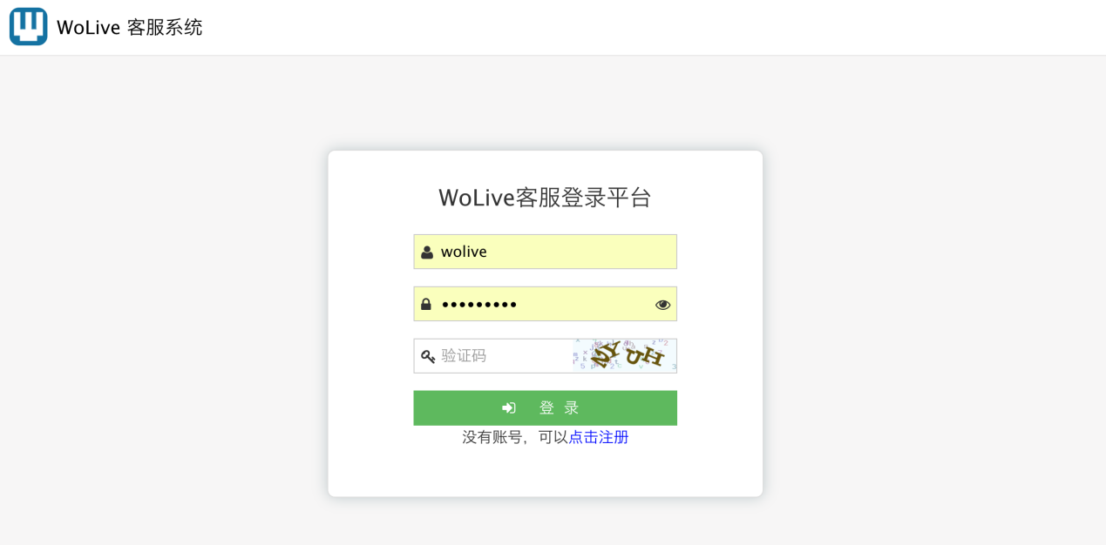

商家及商家的客服在这里登录。

## 注册页面

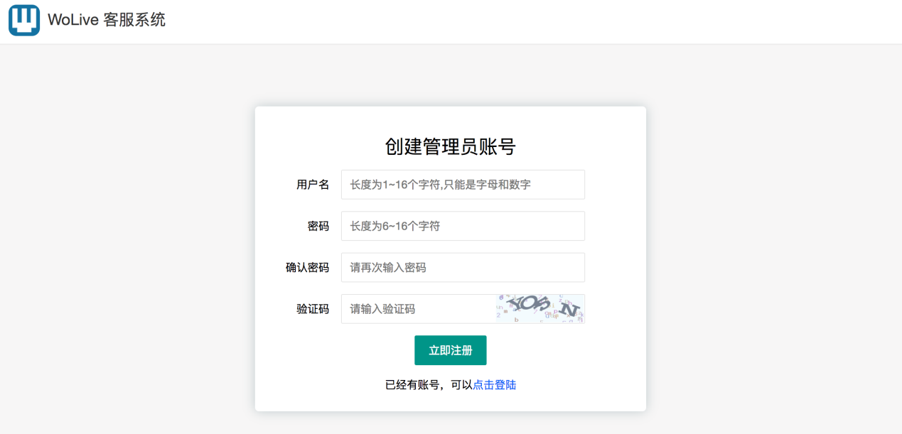

Wolive客服系统支持多商家，每个注册用户是一个独立的商家，商家登录后台后可以添加自己的客服，以及客服分组等。

## 添加客服

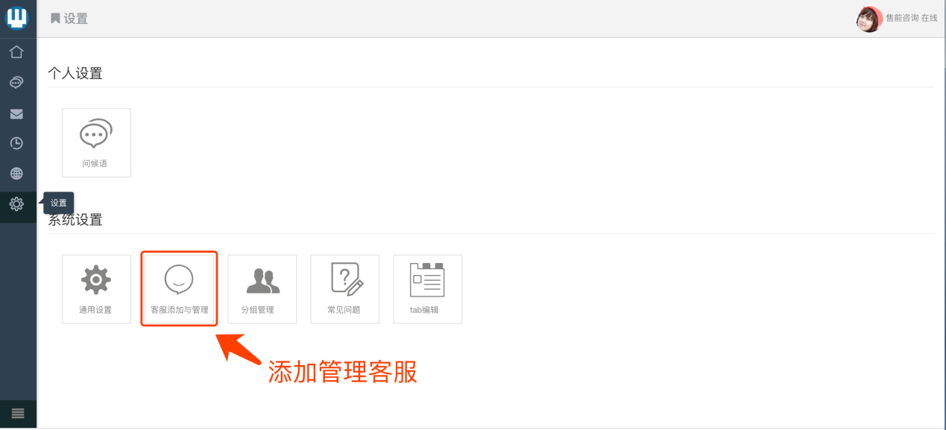

商家进入设置页面可以添加管理自己的客服

## 添加管理客服

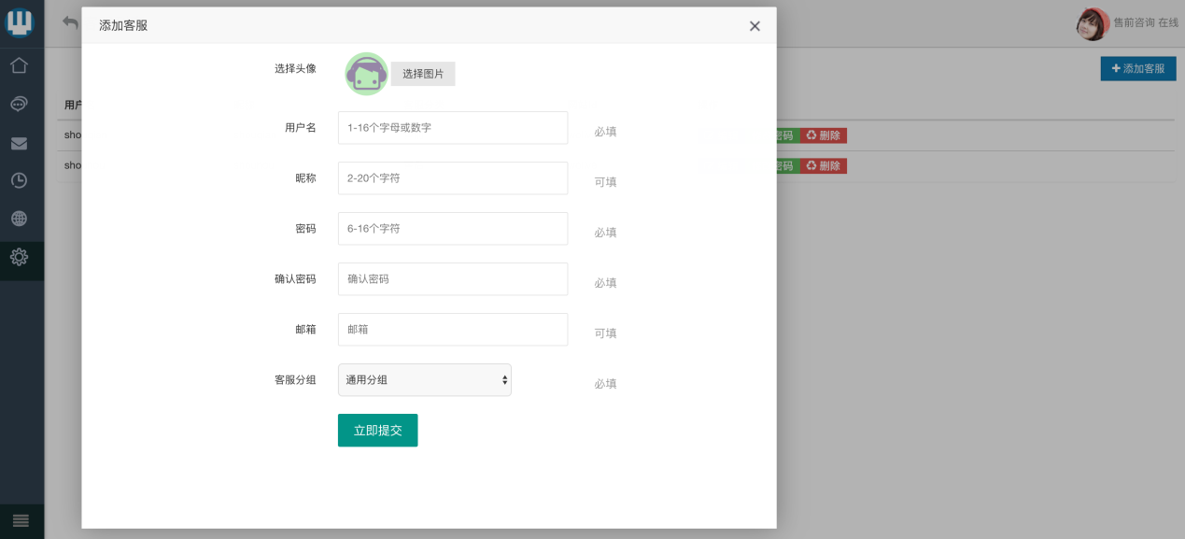

添加管理客服页面可以添加 删除 更改某个客服信息

## 会话页面

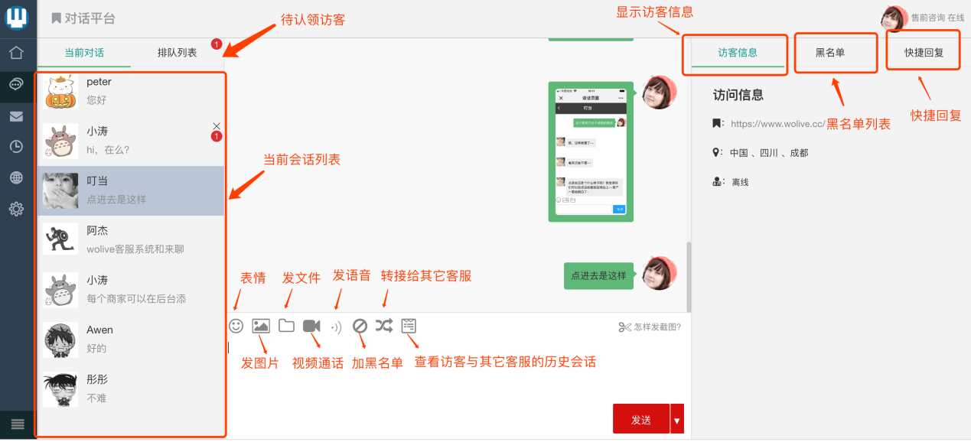

**当前会话：**显示当前会话列表，包含头像（离线自动置灰）、昵称、最近一条消息

**排队列表**：关闭智能分配模式后新访客会进入排队列表等待客服主动认领，点击排队列表tab页后看可以认领里面的访客。

**聊天面板：**聊天面板里包含发表情、发图片、传文件、发起视频通话、发语音、加入黑名单、转接其他客服、查看访客与其他客服历史会话、发截图等功能。

**访客信息：**显示访客在那个页面url发起的会话；显示访客地域；显示访客在线状态。

**黑名单：**显示进入黑名单的访客，可以取消某个访客黑名单。

**快捷回复：**展示一些常见问题的快捷回复，点击后可自动填充发言框，方便快速回复客户

## 查看留言

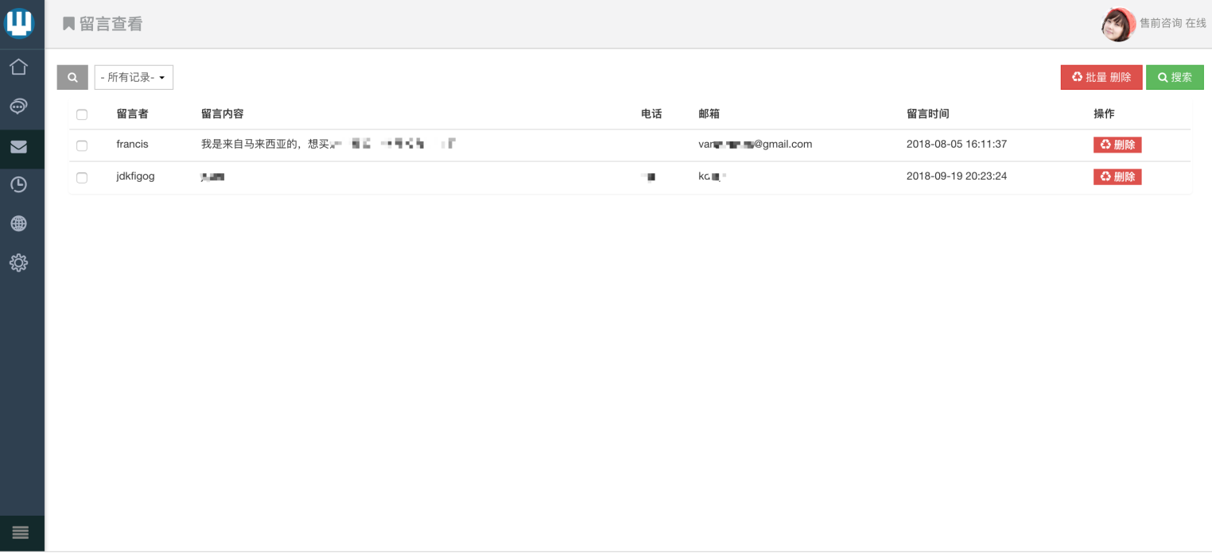

当客服都不在线时，访客端进入留言板模式，可以发起留言，留言内容在后台留言查看里查看

## 历史记录

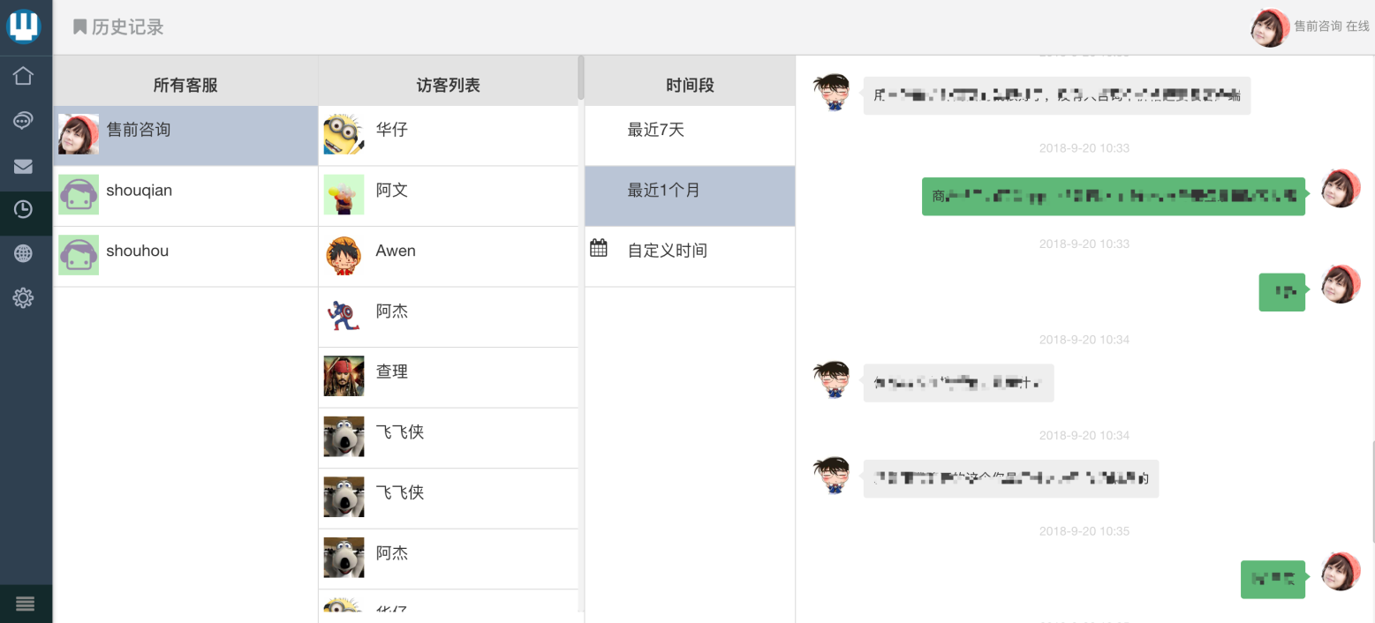

历史记录页面可以查看所有客服和所有访客的历史聊天记录

## 网页接入部署

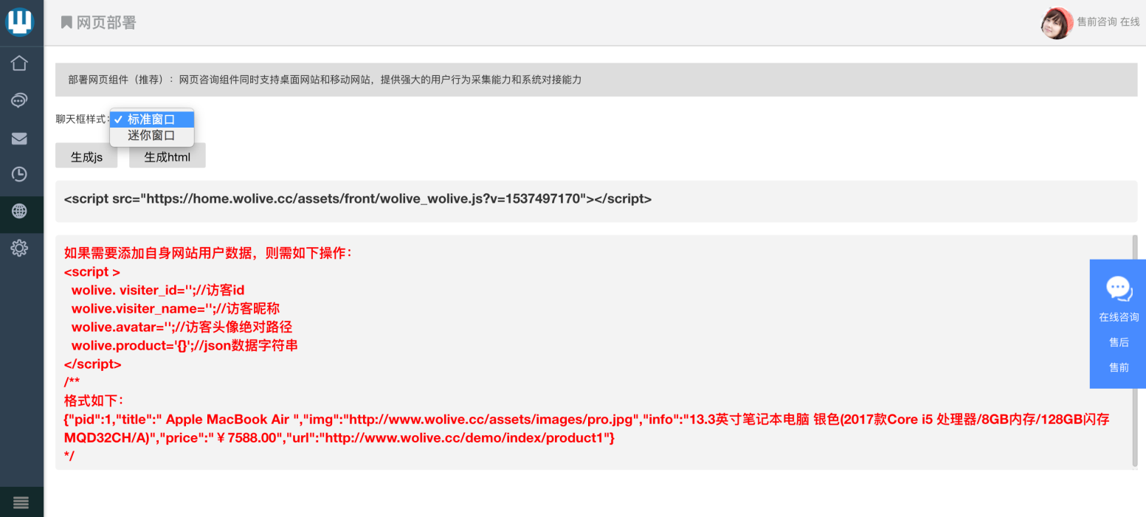

网页部署里的代码嵌入到想要接入客服系统的网页里，就可以在对应网页看到客服图片，访客就可以点击图标发起咨询

**标准窗口：**访客点击咨询后新开一个tab页面开始对话，类似下面的界面

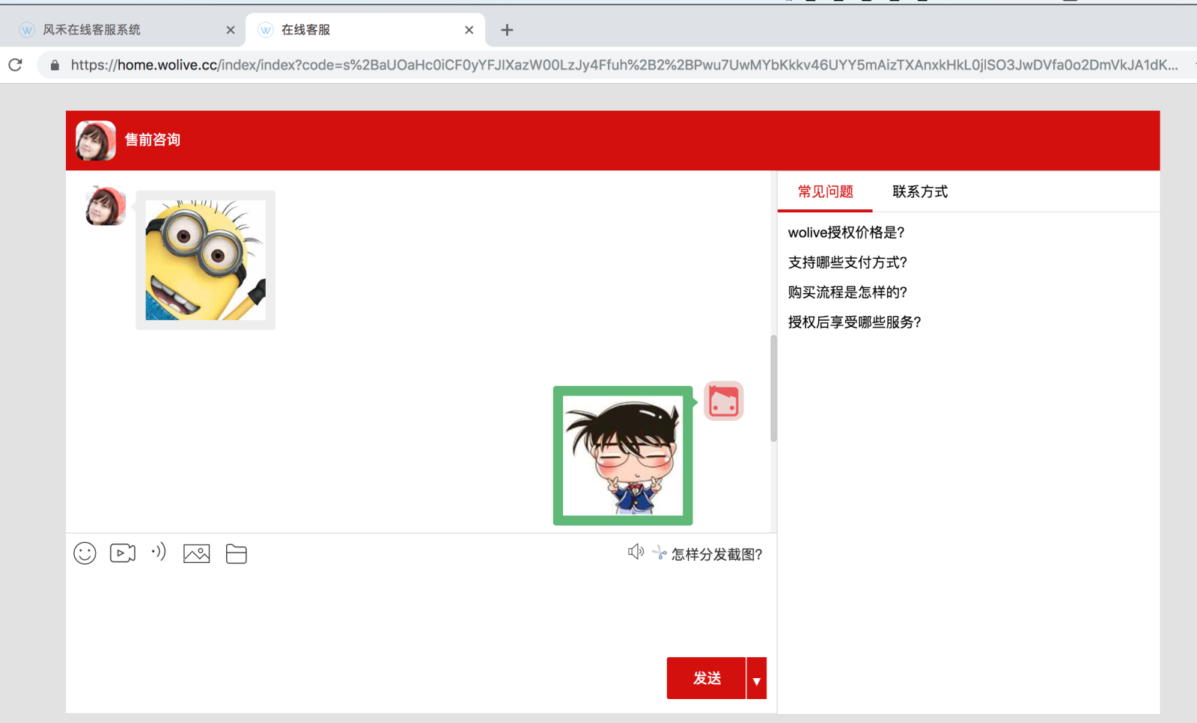

**迷你窗口：**当访客点击咨询后在当前网页弹出一个浮层开进行咨询对话

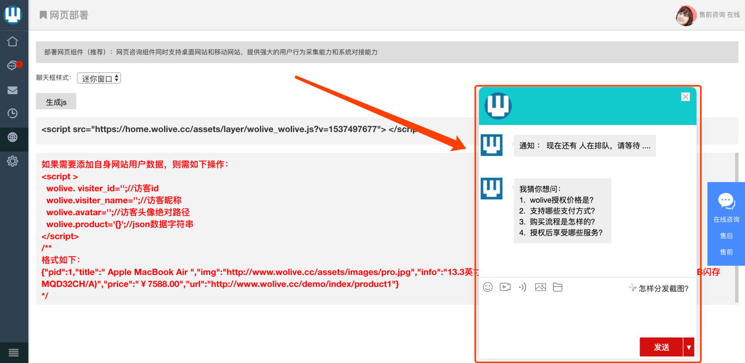

生成的效果可以在当前页面预览

**后台设置**

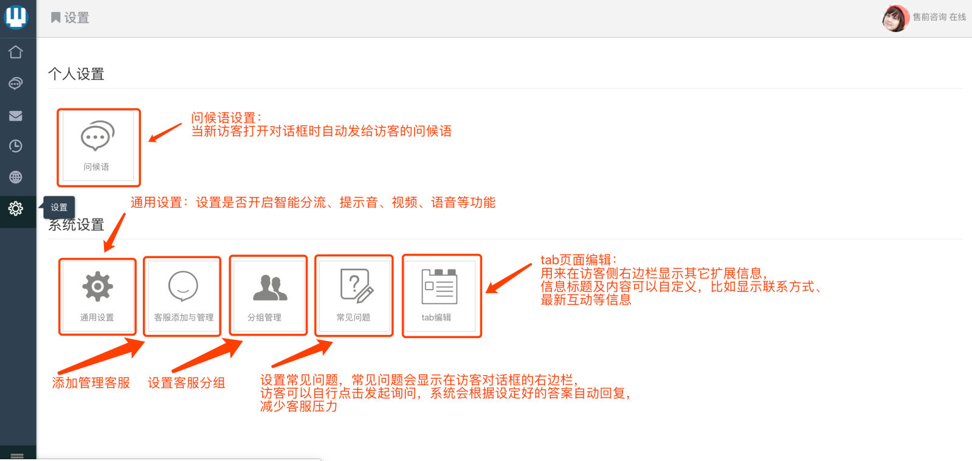

### 通用设置

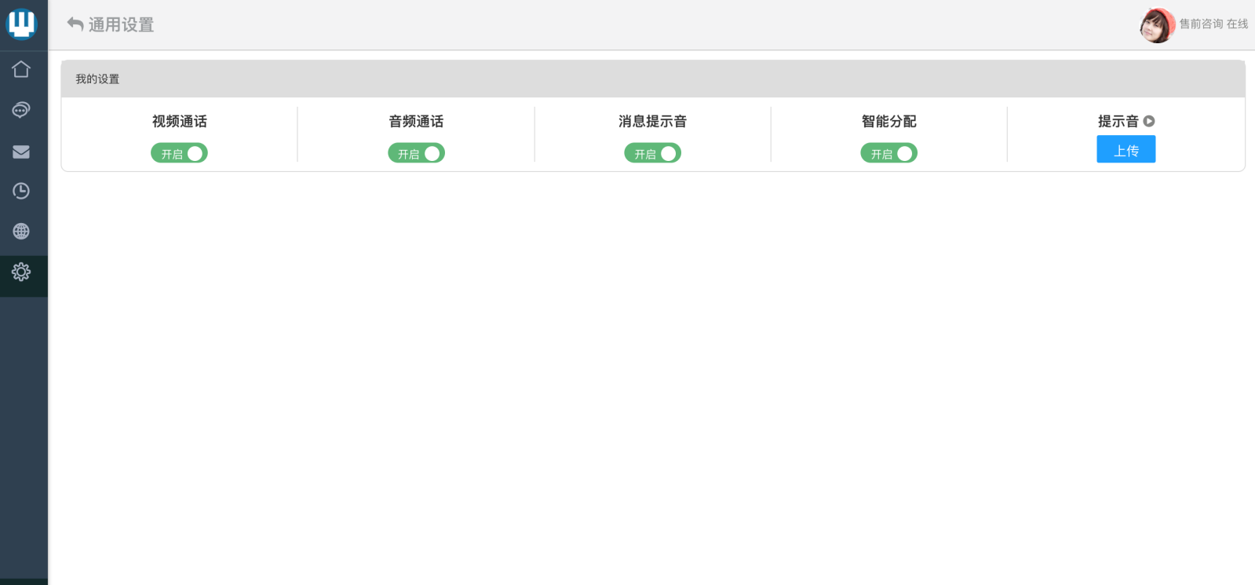

开启或者关闭视频通话、语音、提示音、智能分配等功能

### 常见问题编辑

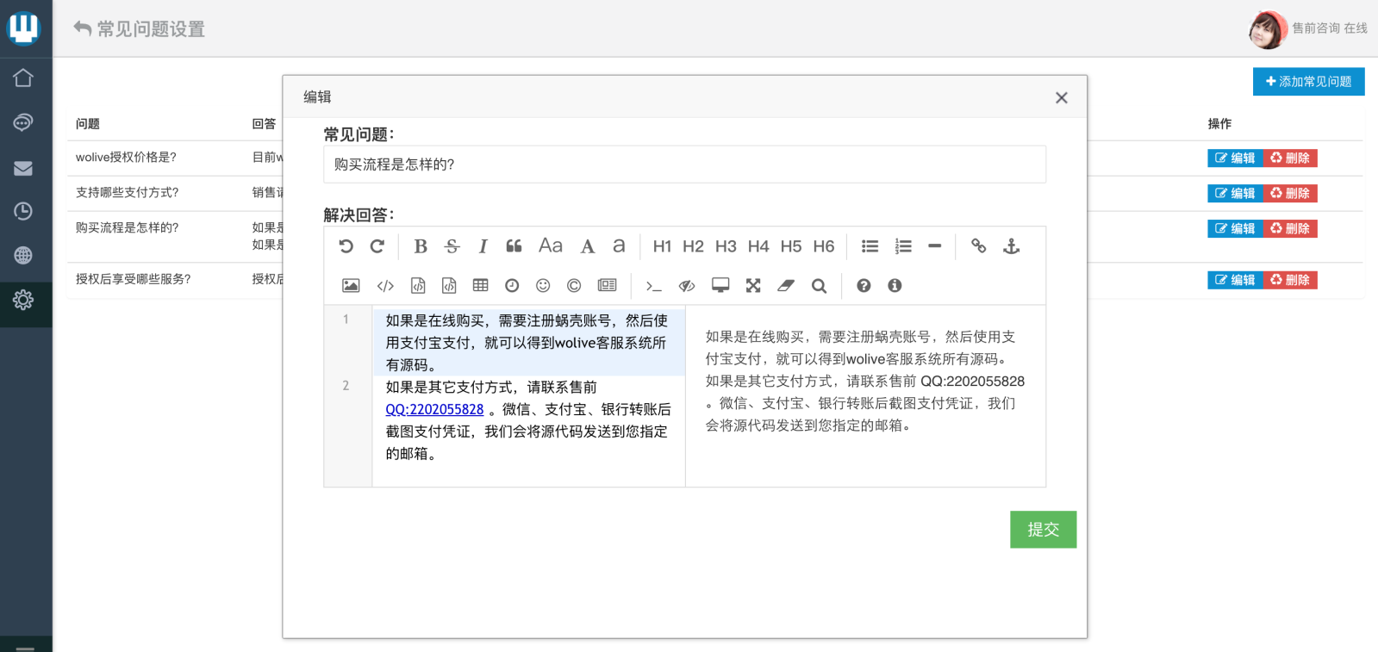

添加编辑常见问题，支持markdown，可以添加富文本，例如图片、图标、链接、表格、表情等功能

**效果如下：**

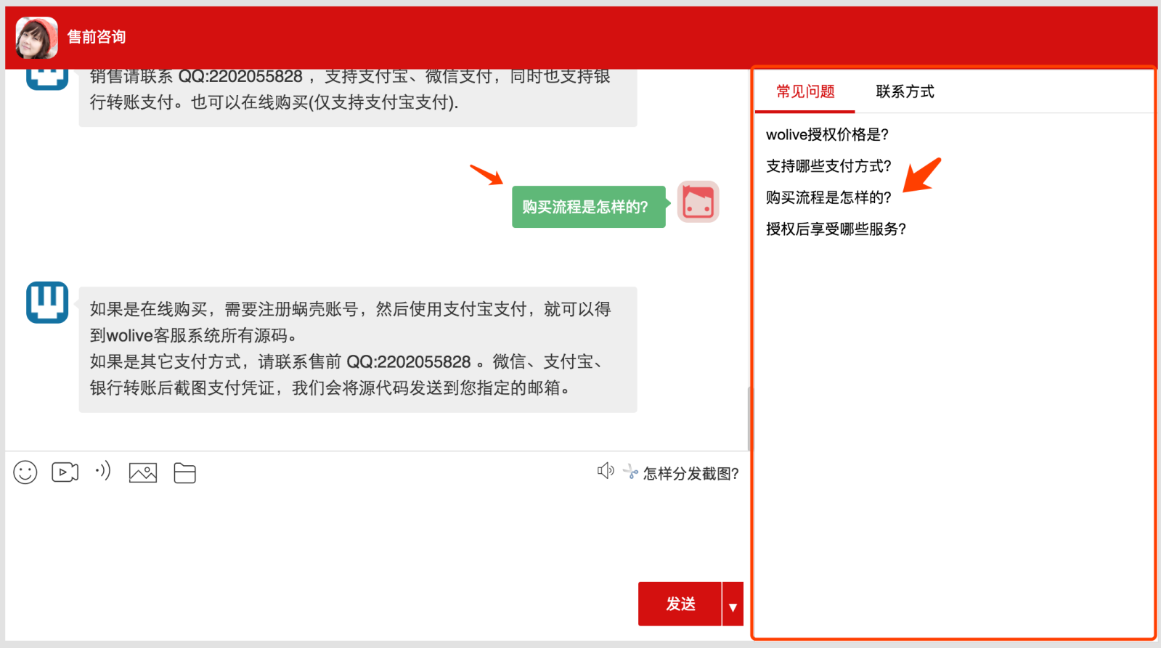

常见问题移动端效果：

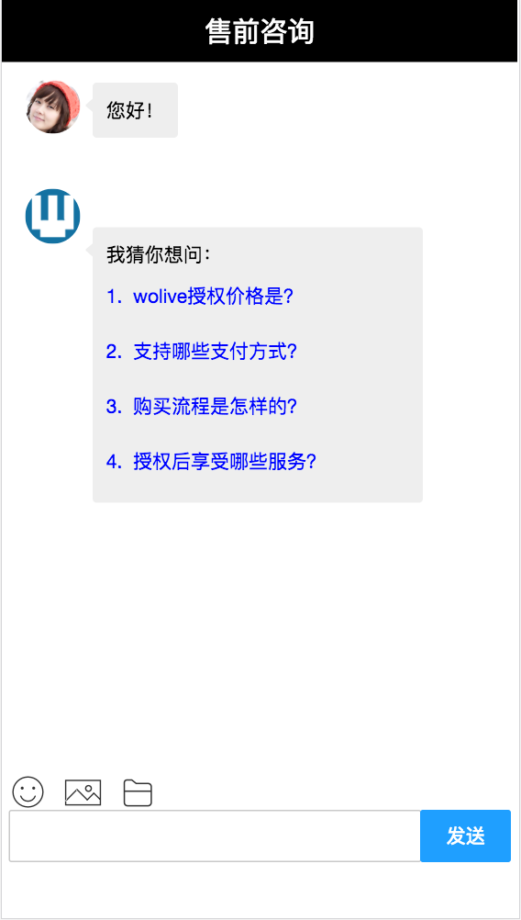

wolive会自动识别移动端环境，在移动设备上访问时自动适配移动端界面，不需要手动设置。

### Tab页编辑

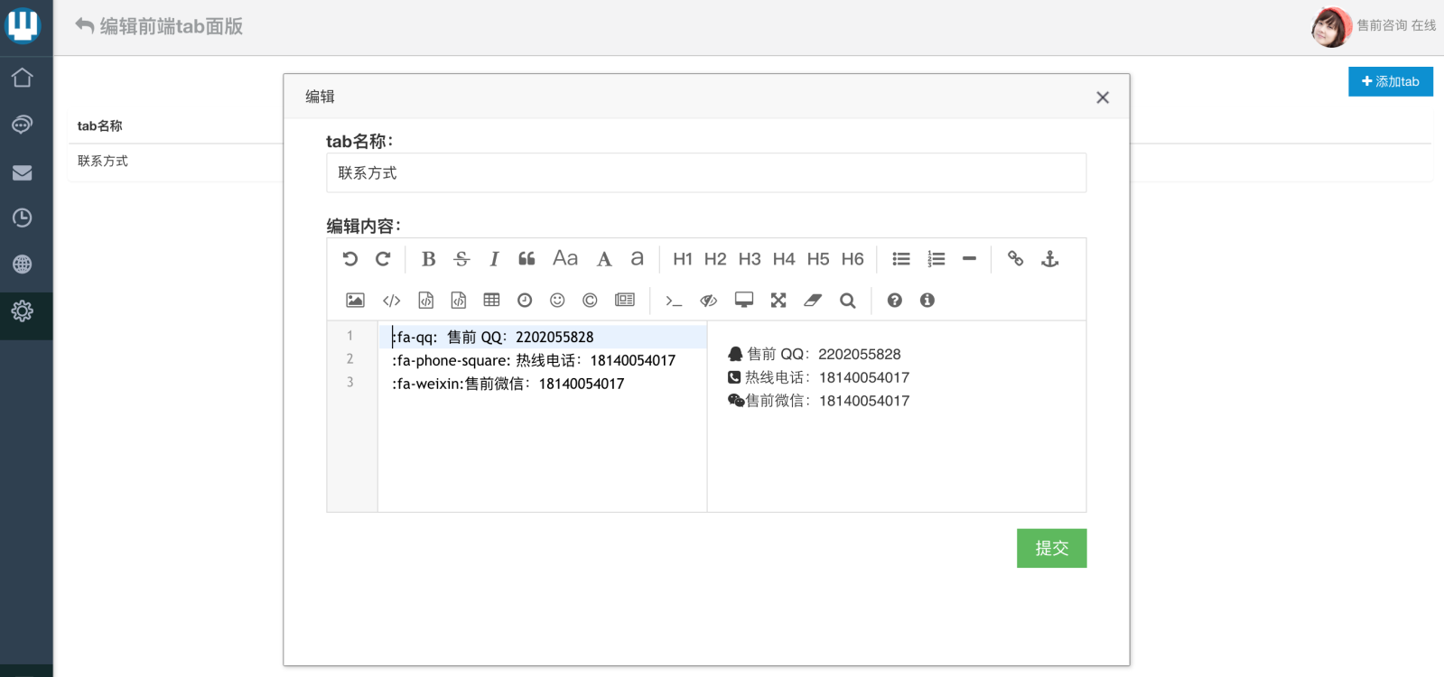

添加编辑tab页面，保存后访客侧效果如下图

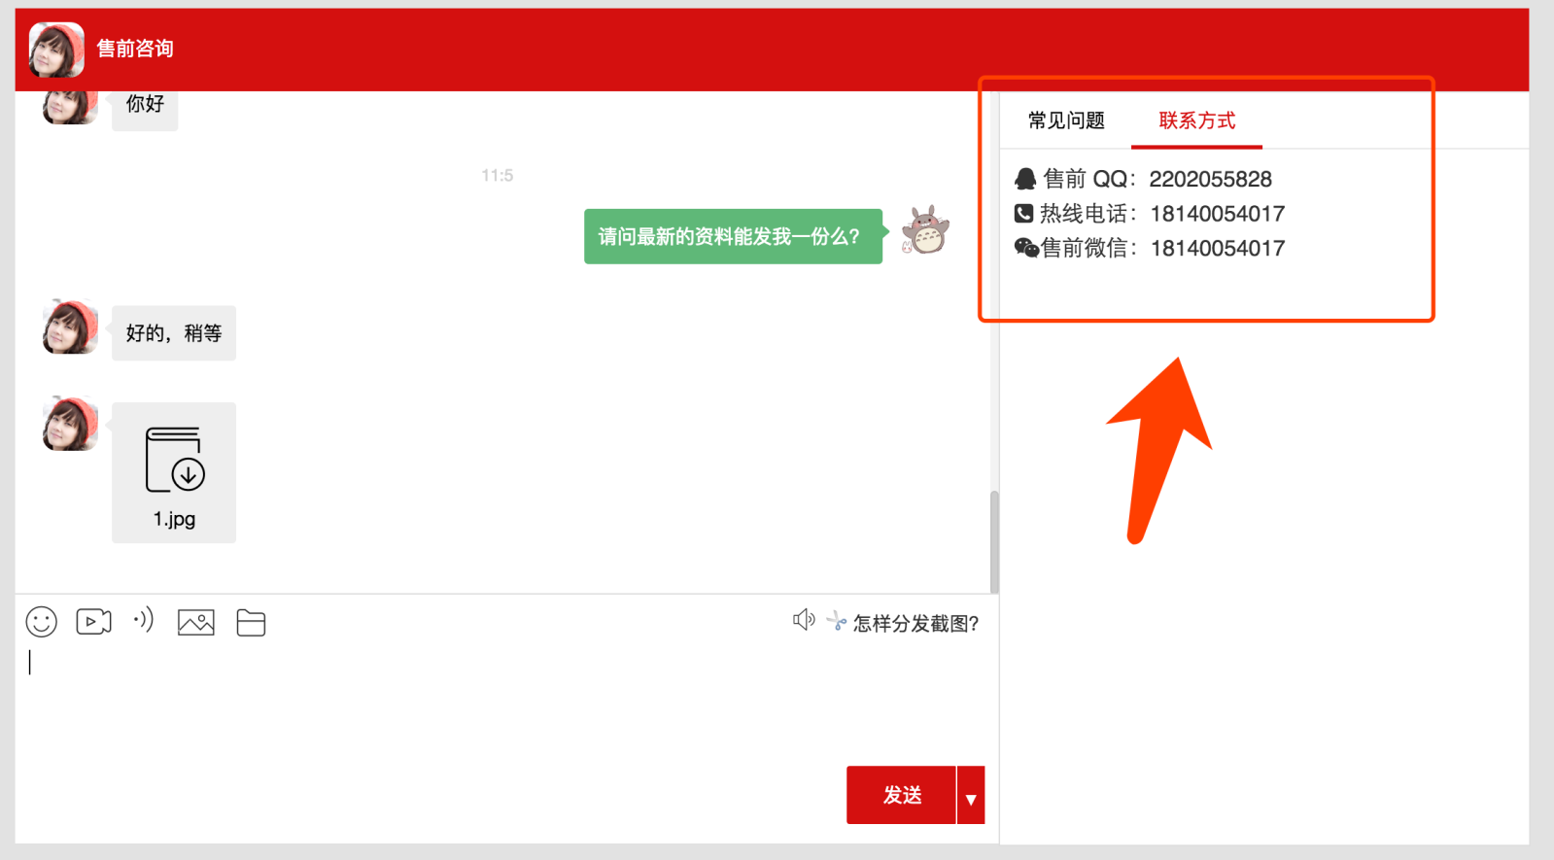

## 客服分组

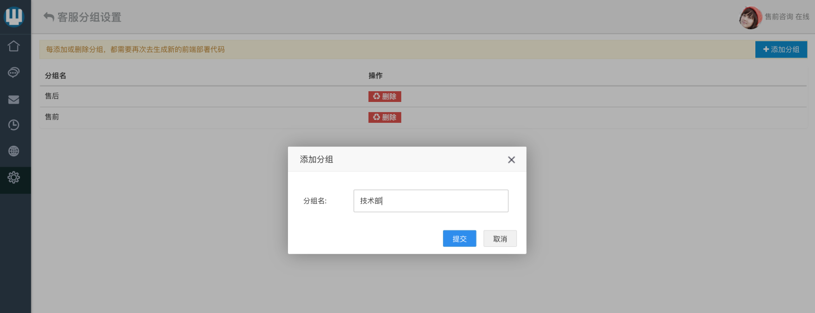

可以添加客服分组，让不同的分组负责不同类别的客户，效果如下

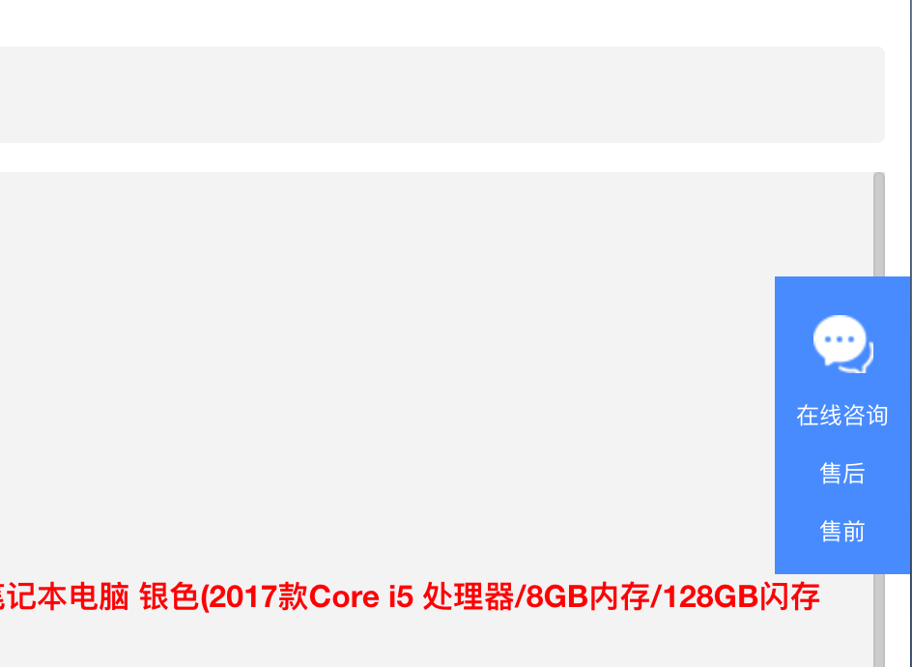

# 以上是wolive客服系统的主要功能图解